ООО «Турцентр-ЭКСПО» г. Белгород, ул. Щорса, 64 а, III этаж
Остановка ТРЦ «Сити Молл Белгородский»
www.turcentr31.ru т./ф: (4722) 28-90-40; тел: (4722) 28-90-45; +7-951-769-21-41

ОЛЬГИНКА, «ПОСЕЙДОН» Лето 2024

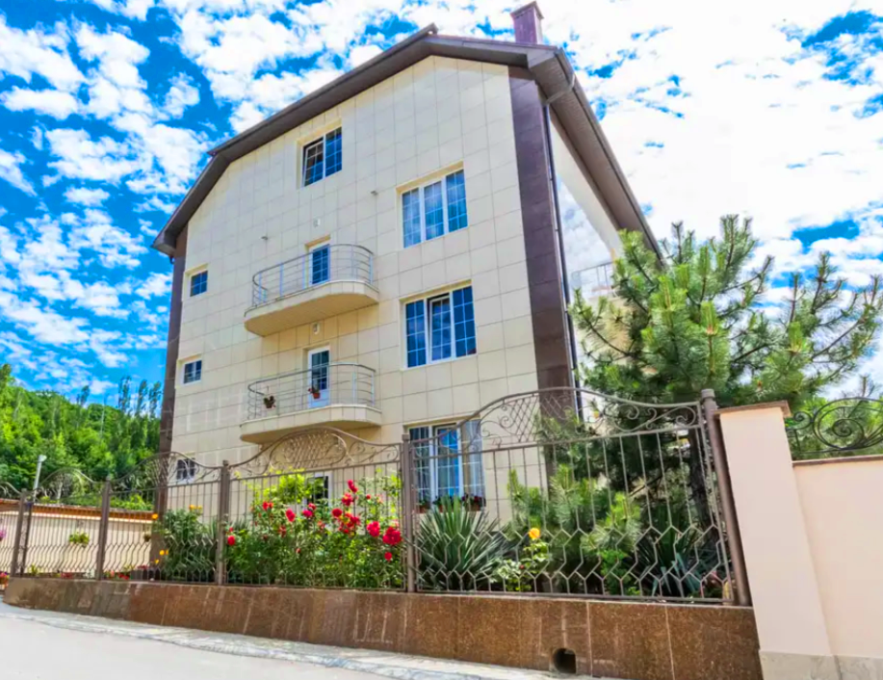Гостевой дом «Посейдон» расположен в п. Ольгинка. Ольгинка - современный курортный поселок с развитой инфраструктурой, расположен в 25 км к северо-западу от Туапсе в устье реки Ту. В Ольгинке нет железной дороги и федеральная трасса проходит в стороне от поселка, что делает отдых здесь более спокойным. Сам поселок размещается в изумительной по красоте бухте Ольгинская, образованной мысом Агрия на западе и мысом Грязнова на востоке. От моря поселок тянется по длине на 5 км. Окружают поселок трехсотметровые горы, которые со стороны моря обрываются отвесными скалами. Гостевой дом «Посейдон» находится в тихом месте п. Ольгинка на закрытой территории микрорайона «Горизонт». Расположен в 150м ходьбы от моря, в пяти минутах от аквапарка, кафе, баров, ресторанов, ночных клубов. При этом прибрежного шума не слышно совсем. Гостевой дом граничит с пансионатом «Горизонт», где растет много зелени, за счет чего воздух чистый и свежий. Трёхэтажное новое здание с ухоженным двором, где есть зона для отдыха с мангалом и столиками для отдыха, а также есть возможность попробовать ароматный шашлык и плов, приготовленные на открытом огне. К вашим услугам, в гостевом доме «Посейдон» для проживания гостям предлагаются комфортабельные номер, пользование утюгом и гладильной доской. Водоснабжение в доме круглосуточное, имеется своя скважина с американской системой очистки воды ультрафиолетовым стерилизатором. Хозяева приветливые и добродушные, здесь продуманы все мелочи для комфортного проживания.
Размещение: «Комфорт», «Комфорт улучшенный» 2-х, 3-х, 4-х местные номера с удобствами (WC, душ, ТВ, кондиционер, холодильник, односпальные и двуспальные кровати, диваны, кресла, кресло-машина, шкаф, стол, стул, чайник, наличие балкона уточнять).
Пляж: 2 мин — песчано – галечный.
Питание: оборудованная, общая кухня с полным набором бытовой техники, расположенная на 1 этаже.
Дети: на одном месте с родителями до 5 лет – 6550руб., до 12 лет скидка на проезд - 200 руб.

Стоимость тура на 1 человека (7 ночей)

Размещение  Заезды | КОМФОРТ |  |  |  |  | КОМФОРТ УЛУЧШЕННЫЙ |  |  |  | Доп.  место
 | без балкона |  |  | с балконом |  | 3-х мест.  с удоб.  с диванчиком | 4-х мест.  с удоб.  с диваном  и кроватью-машинкой | 4-х мест.  с удоб.  с 2-мя диванчиками | 2-х ком.  4-х мест.  с удоб.
 | 2-х мест.  с удоб. | 3-х мест.  с удоб. | 4-х мест.  с удоб. | 2-х мест.  с удоб. | 3-х мест.  с удоб.
03.06.-12.06. | 16550 | 15700 | 14300 | 17300 | 16200 | 17950 | 15500 | 16400 | 16900 | 13800
10.06.-19.06. | 16750 | 15900 | 14500 | 17500 | 16400 | 18200 | 15700 | 16600 | 17100 | 14000
17.06.-26.06. | 18300 | 16900 | 15300 | 19100 | 17300 | 18500 | 16500 | 16900 | 17300 | 14200
24.06.-03.07. | 18500 | 17100 | 15500 | 19300 | 17500 | 18700 | 16700 | 17100 | 17500 | 14400
01.07.-10.07. | 20500 | 18400 | 16400 | 21400 | 19000 | 20200 | 17400 | 17900 | 18700 | 14600
08.07.-17.07. | 21300 | 18900 | 17200 | 22600 | 19900 | 20800 | 17900 | 18200 | 19500 | 14900
15.07.-24.07. | 23000 | 20400 | 18100 | 23700 | 20800 | 22700 | 19400 | 19900 | 20200 | 14900
22.07.-31.07. | 23000 | 20400 | 18100 | 23700 | 20800 | 22700 | 19400 | 19900 | 20200 | 14900
29.07.-07.08. | 23000 | 20400 | 18100 | 23700 | 20800 | 22700 | 19400 | 19900 | 20200 | 14900
05.08.-14.08. | 23000 | 20400 | 18100 | 23700 | 20800 | 22700 | 19400 | 19900 | 20200 | 14900
12.08.-21.08. | 23000 | 20400 | 18100 | 23700 | 20800 | 22700 | 19400 | 19900 | 20200 | 14900
19.08.-28.08. | 23000 | 20400 | 18100 | 23700 | 20800 | 22700 | 19400 | 19900 | 20200 | 14900
26.08.-04.09. | 22500 | 19900 | 17800 | 23200 | 20400 | 22500 | 19000 | 19300 | 20000 | 14900
02.09.-11.09. | 21700 | 19400 | 17500 | 22700 | 20100 | 21200 | 18200 | 18800 | 19700 | 14700
09.09.-18.09. | 21500 | 19200 | 17300 | 22500 | 19900 | 21000 | 18000 | 18600 | 19500 | 14700
16.09.-25.09. | 21300 | 19000 | 17100 | 22300 | 19700 | 20800 | 17800 | 18400 | 19300 | 14500
23.09.-02.10 | 21100 | 18800 | 16900 | 22100 | 19500 | 20600 | 17600 | 18200 | 19100 | 14300
В стоимость входит: проезд на автобусе, проживание в номерах выбранной категории, сопровождение, страховка от несчастного случая. Курортный сбор за доп. плату.
Выезд из Белгорода еженедельно по понедельникам.
Хочешь классно отдохнуть – отправляйся с нами в путь!!!!

